语文漫画专题复习教案
学习目标：
1、学会观察漫画，描绘漫画的内容，领悟其深层内涵。
2、了解常见中考题型，掌握漫画题的答题方法。
学习重点：掌握漫画题的答题方法。
学习难点：领悟漫画的深层内涵。
教学过程：
一、导入
1、今天我们继续运用类专题的复习，今天我们复习漫画类。先看一下本节课的学习目标。
2、出示目标（齐读）
二、结合漫画试题，归纳解题技巧。
1、漫画，是夸张的艺术，由于它的形式特殊，有些漫画并非一下子就能弄清其讽刺的现象或揭示的道理，因此，解答漫画题要讲究一定的技巧。
2、下面我们结合具体的几则漫画，一起归纳答这类题的思路及技巧
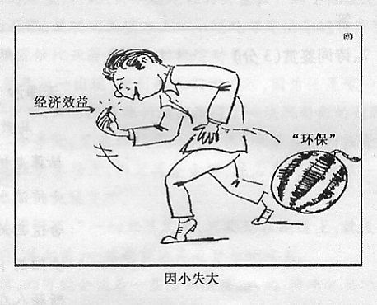
例1这幅漫画的创作是从哪则俗语获得启发的？它批评了现实中的什么现象？请你对这种现象进行评论。要求：观点明确，言之成理，评论字数在40字左右。
俗 语：捡了芝麻丢了西瓜。
批评的现象：一些地方或部门的环保意识淡薄，为了追求很小的经济效益，而忽略了重要的“环保”问题。
评 论：我们不能以破坏生态环境为代价，盲目追求经济效益，这是因小失大的。我们应创造和谐的生态环境，促进经济可持续发展。

例2、观看下面一幅漫画，按要求答题。
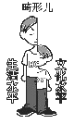
①用简要的语言介绍这幅漫画的内容。
（1）一个小孩，他的生活水平很高，而文化水平很低，成为身心发育不均衡的畸形儿
②仔细观察这幅漫画，从多角度思考，说说它反映了怎样的社会现象。
反映了当今社会许多家庭只关心孩子的物质生活条件，却不重视对孩子的文化教育和品德培养。

3、通过刚刚两个例子的分析，你总结出答漫画类题的思路是怎样的？有什么技巧？（投影出示）
1、看：一看漫画的标题,因为标题是漫画寓意的灵魂；
二看漫画的画面形象，画面的每一个细节都对表达漫画的寓意有提示作用；
三漫画中的文字注释，它能为你提供非常重要的信息；
四看漫画的关键落笔点，特别要注意漫画的夸张之处或特别显眼的信息。
2、概：由表及里，联系生活实际来概括出漫画的中心意思及其引申义。
三、题型分类，掌握方法
1、下面我们具体看看不同类型漫画题的答题注意点，掌握答题思路及方法
（一）题型一：画面描述类
1、仔细观察画面2、抓住特征,客观描述画面3、 注意说明的顺序
答案示例：
有一个人掉到水里了，只露出一只手，急等着有人来救援。而岸上有一群记者，扛着摄像机，在等着拍摄救援的场面。

（二）题型二：揭示寓意
1.仔细观察画面，找出讽刺颂扬的对象或行为2.挖掘隐含信息，进一步提炼概括画面所揭示的主题
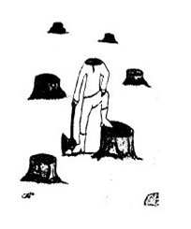
例：请说明下面漫画《砍》的题面内容，并揭示其中的寓意，50字左右。

答案示例：这幅名为《砍》的漫画中，有许多树桩，一个人脚踏在树桩上，站立着。他右手拄着一把大斧，左手摁在抬起的腿上。他砍光了树，脑袋也不翼而飞。漫画告诉我们，破坏环境，必将殃及人类自身。

（三）题型三：拟写标题
1、弄清漫画的主体和主题2、围绕主体或主题加标题3、可直接以讽刺主体命名
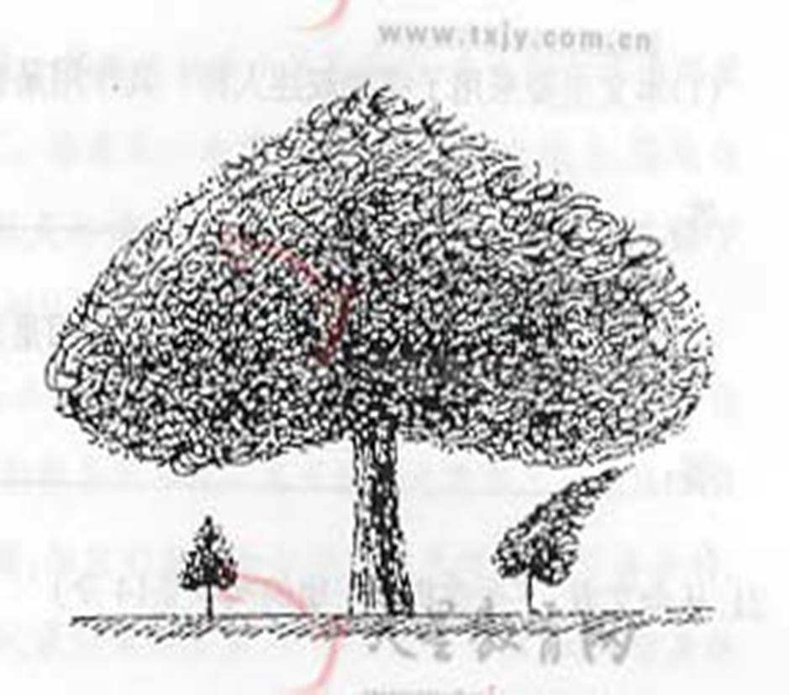
答案示例：
“小树”需要更广阔的天空；
溺爱是害；
“树”下长不成“树”；
还“我”生存空间；
有时，爱也是害；
爱与碍;
沉重的爱/扭曲的爱;
爱？害！
（四）题型四：编拟公益广告
1、确定讽刺对象或主题2、围绕主题采用拟写广告词的修辞方法组织语言
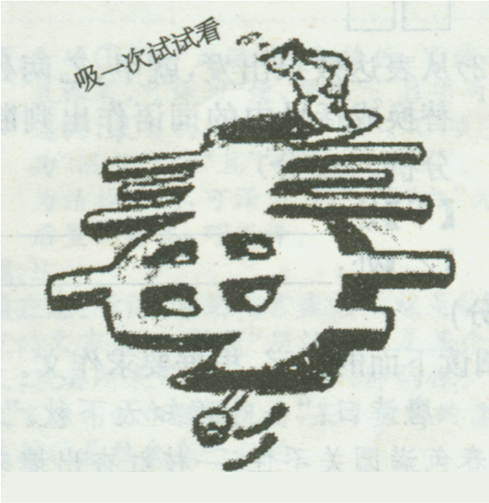
例：请根据漫画内容设计一条公益广告语。要求：体现画意，通俗易懂，有一定文采。（不超过16个字）
答案示例：
吸毒是活埋生命的墓穴。
小心别踏进了死亡陷阱——吸毒。——比喻
莫以好奇轻试毒，试毒是条不归路。——顶真
一吸毒成千古恨。劝君莫染吸毒瘾，独留白骨向黄昏。莫让毒品遮慧眼，要让健康驻人间。——化用名句
不吸不知道，一吸就完了——请勿试毒。远离毒品不尝试，你好我好大家好。——移用广告
五、回顾小结
今天这节课我们一同了解了漫画题的类型以及答题的思路和方法，我们看着板书再回顾一下答题的基本思路和技巧。相信大家掌握这些技巧，如果再加上课下的拓展训练，了解更多的漫画题的题型设置及考点，相信大家在中考时会有一个良好的发挥，答出自已的水平，考得高分。
六、巩固及作业
1、请欣赏下面这幅漫画，给它拟一个恰当的标题(10字以内，不得以“无题”为标题)，并写出这幅漫画的寓意(30字以内)。
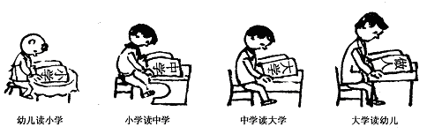
⑴标题：⑴错位。
⑵寓意： 违背规律的现象值得关注。合乎要求，意思对即可给分。
2、仔细观察下面漫画，完成后面两题。

- 用简洁的语言概括画面内容。(不超过30个字)：
（1）猪向伯乐行贿，得到“千里马”的称誉后得意忘形。
②看了上面的漫画，你一定有很多感想请写出你最想说的一句话。
(2)要加大对受贿、行贿者的惩罚
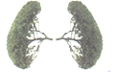
3右图是在第45届戛纳国际广告节上获铜狮奖的一则公益广告，画面上是两棵树，标题是《热带雨林》。请仔细观察，合理想像，为这则公益广告拟一条简明的广告词。希望你的广告词富有创意。（3分）

示例：保护热带雨林对我们有多重要？要想知道答案，屏住呼吸试试！（或保护热带雨林就是保护地球的肺。
4、仔细观察下面漫画，说说漫画的含义。
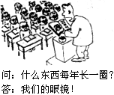
含义：____________________________________________
（过重的学业负担，严重损害了学生的身心健康。或：减轻学生过重的学业负担，保护学生的健康。）

5、仔细观察下面一幅漫画，根据要求回答问题。
（1） 为该漫画拟一个恰当的题目。
示例：拔河、 方向
（2）试分析此漫画的寓、
讽刺了只顾各自埋头干活，不看方向、不讲协作的高耗低效的工作方式。（意思对即可）

6、仔细观察下面漫画，说说漫画的含义。
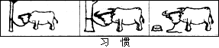

启示：示例 (1)长期的束缚将使人失去个性。(2)习惯于束缚的人是没有创新意识的。(3)不能墨守成规。(4)学校教育、家庭教育不能束缚孩子的发展。(任意一点即可)
7、看下面漫画，写一段150字左右的解说性文字。
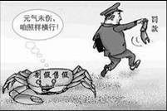
答案示例：这幅题为《依法了之》的漫画，形象地讽刺了某些治标不治本的处罚行为。（ 1分）画面上，一个身着制服的执法人员提着一只从标有“制假售假”字样的螃蟹身上折断一只蟹钳，得意洋洋地走了，而那只被处罚的螃蟹心存侥幸，心里想着“元气未伤，咱照样横行”。（3分）提示人们：对违法乱纪者，必须严厉打击，做到斩草除根。（1分）整个画面图案简洁，形象生动。（1分）

